Formulaire d’adhésion 2019-2020
Informations à compléter

Nom : (individu, organisme ou municipalité)
Répondant (e) :
Fonction :
Adresse :
Code postal :
Téléphone :
Courriel :
Si l’adhérent provient d’une municipalité
Nom du maire:
Courriel du maire:
Conseiller(ère) municipal(e) délégué(e) au loisir :
Courriel du conseiller(ère) :

Catégorie (cochez une case)

Loisir  Plein air  Éducation | Sport / activité physique  Individu  Associé (Affinitaire)  Associé (Non Affinitaire) | Municipalité de moins de 10 000 habitants  Municipalité de plus de 10 000  Habitants

Coût d’adhésion annuel (cochez)
Individu 15 $ OBNL 25 $ (organisme à but non lucratif) Éducation 300 $

Municipalité de moins de 10 000 habitants 999 habitants et moins (50 $)
1 000 à 2 499 habitants (75 $)
2 500 à 4 999 habitants (100 $)
5 000 à 9 999 habitants (150 $)
Municipalité de plus de 10 000 habitants 10 000 à 19 999 habitants (200 $)
20 000 habitants et plus (300 $)

Participation à la Table des représentants du loisir municipal 25 $

Formulaire d’adhésion 2019-2020 - suite

Si vous êtes un OBNL, indiquez s’il existe un regroupement (fédération) provincial
Oui non
Si oui, indiquez si vous êtes membre
Oui non

Nom du regroupement ou de la fédération :

Désirez-vous adhérer à l’avis sur l’éthique en loisir et en sport ?
Si oui, veuillez remplir le formulaire d’adhésion au lien suivant : bit.ly/2ycHhsK

Si c’est une première adhésion à Loisir et Sport Lanaudière à titre d’OBNL, merci de nous acheminer vos règlements généraux.

Veuillez retourner le formulaire dûment complété, accompagné d’un chèque à l’adresse
suivante ou nous contacter pour toute autre méthode de paiement.

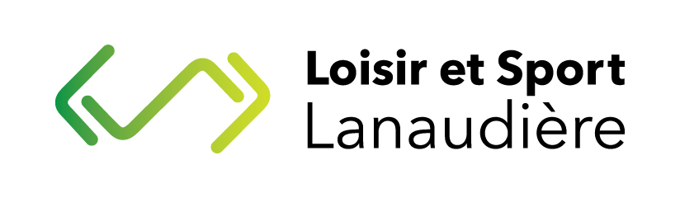
331, rang du Bas-de-l’Achigan
L’Épiphanie (Québec) J5X 1E1

Section réservée à l’administration :

Date d’entrée :

Types de membre :

Membre actif
Membre associé (affinitaire)
Membre associé (non affinitaire)
Membre individuel

